# Git常规

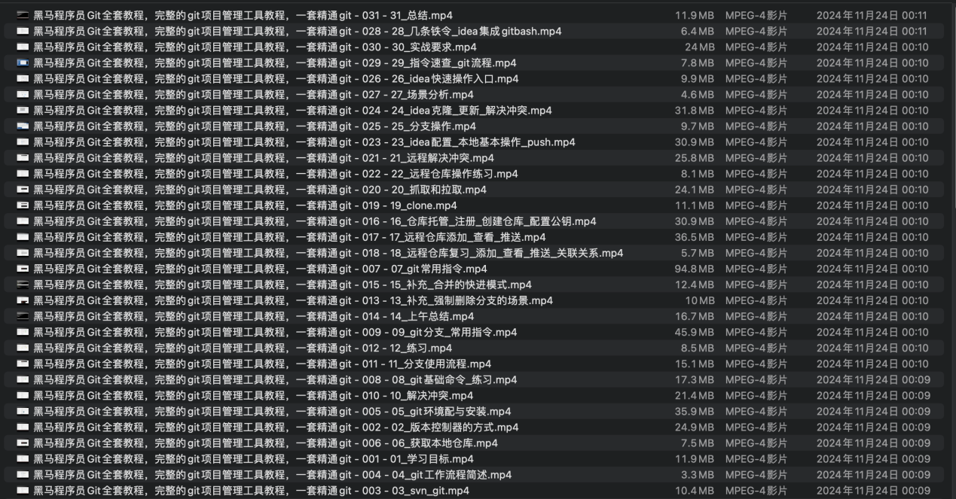

黑马程序员Git全套教程，完整的git项目管理工具教程，一套精通git - 025 - 25_分支操作.mp4

-------------------------25_分支操作---start-----------------------

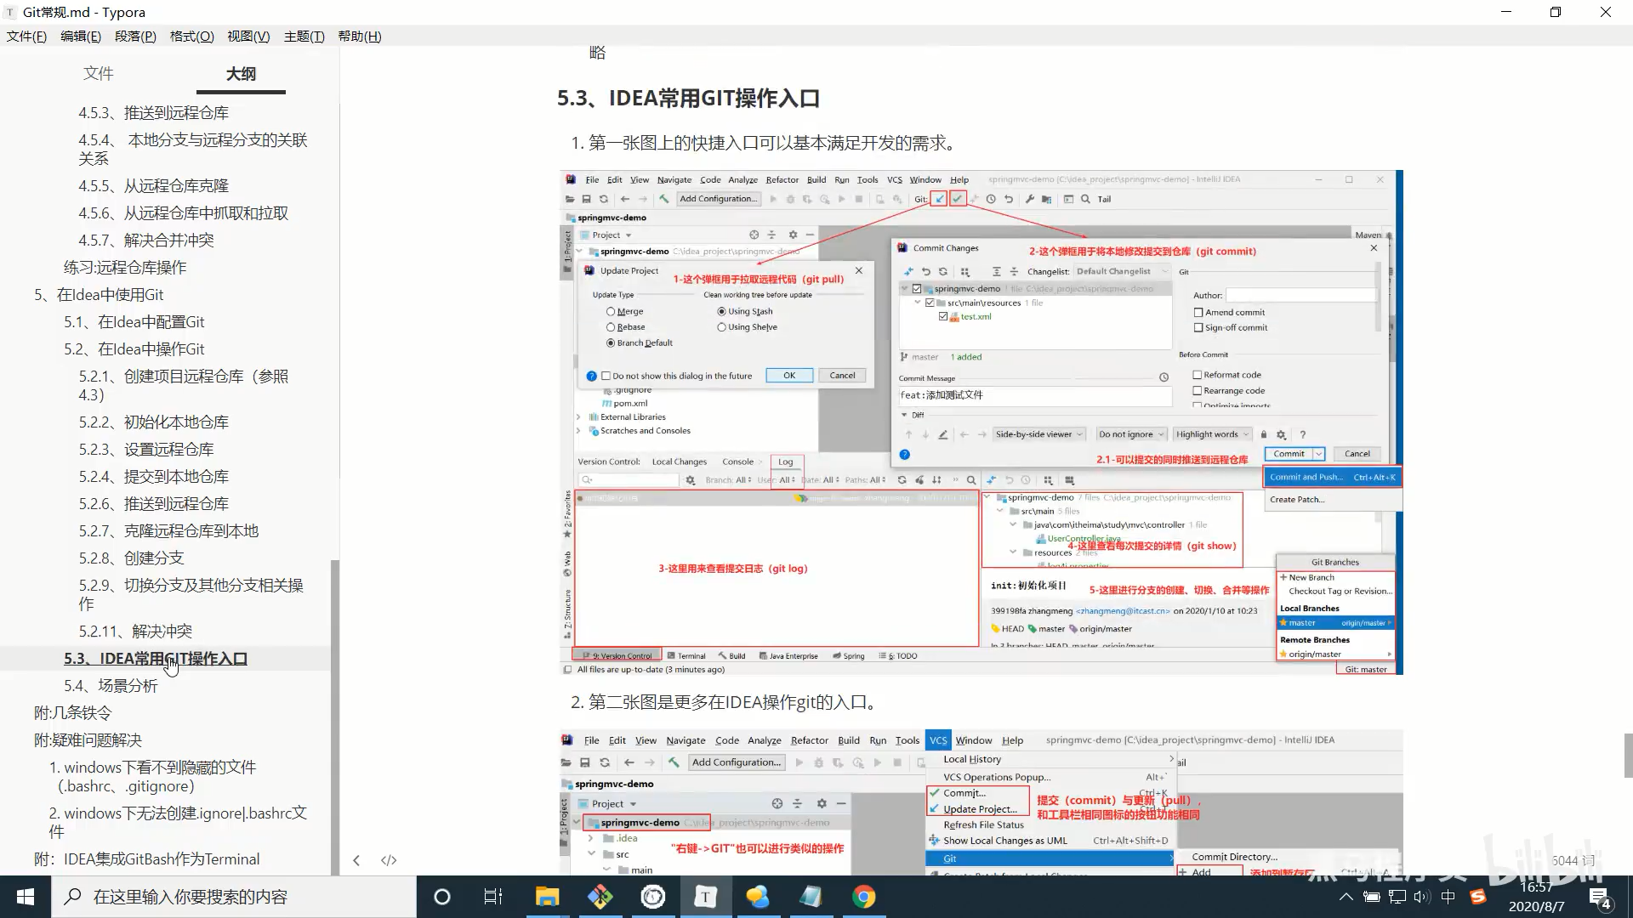

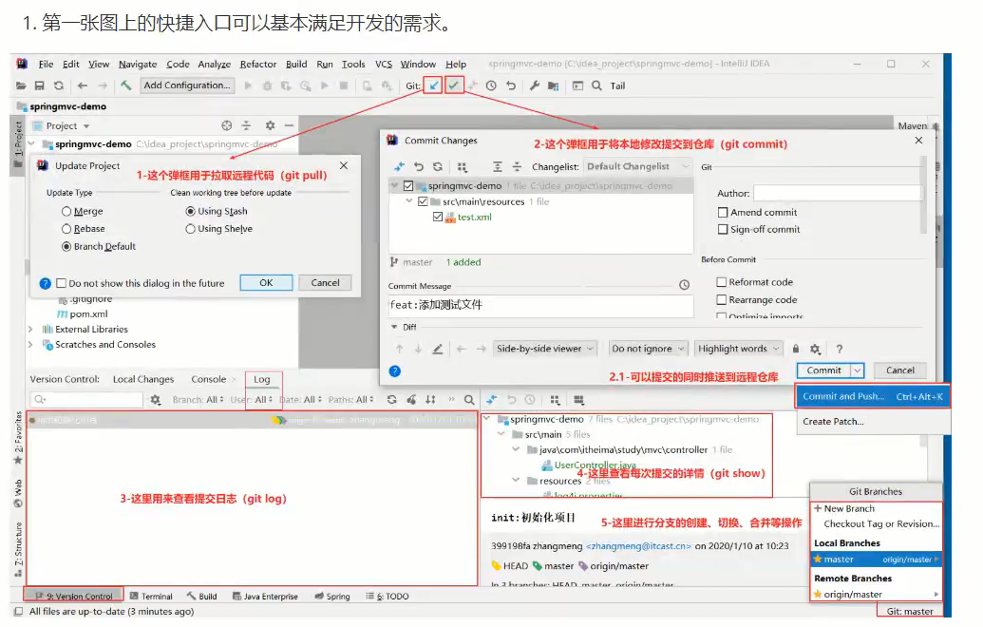

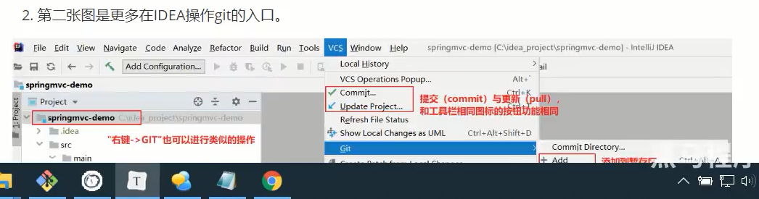

-------------------------25_分支操作---end-----------------------

黑马程序员Git全套教程，完整的git项目管理工具教程，一套精通git - 026 - 26_idea快速操作入口.mp4

-------------------------26_idea快速操作入口---start-----------------------

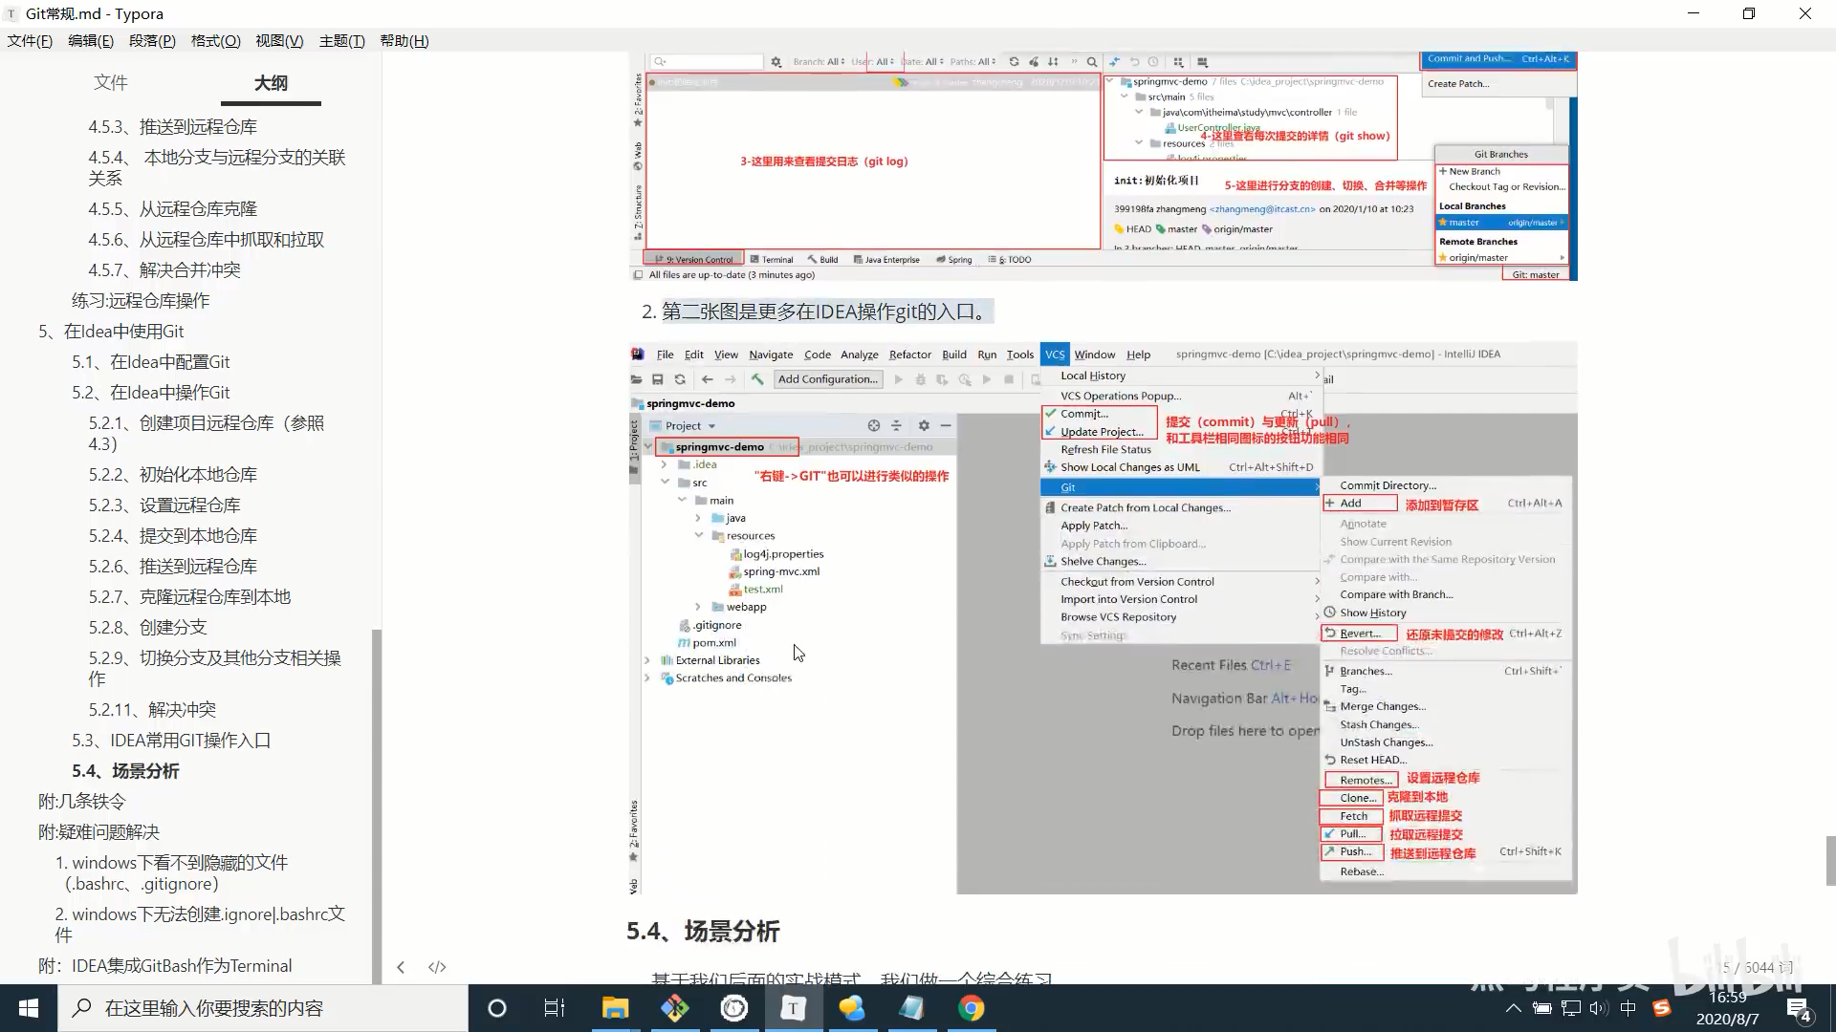

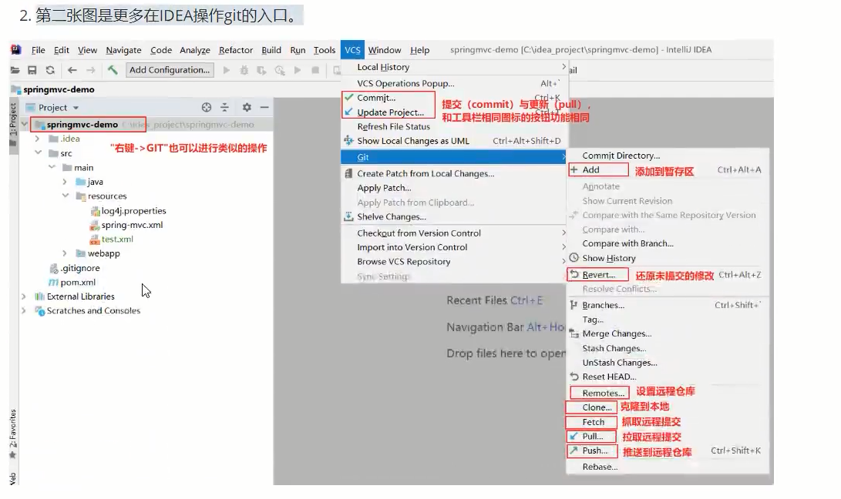

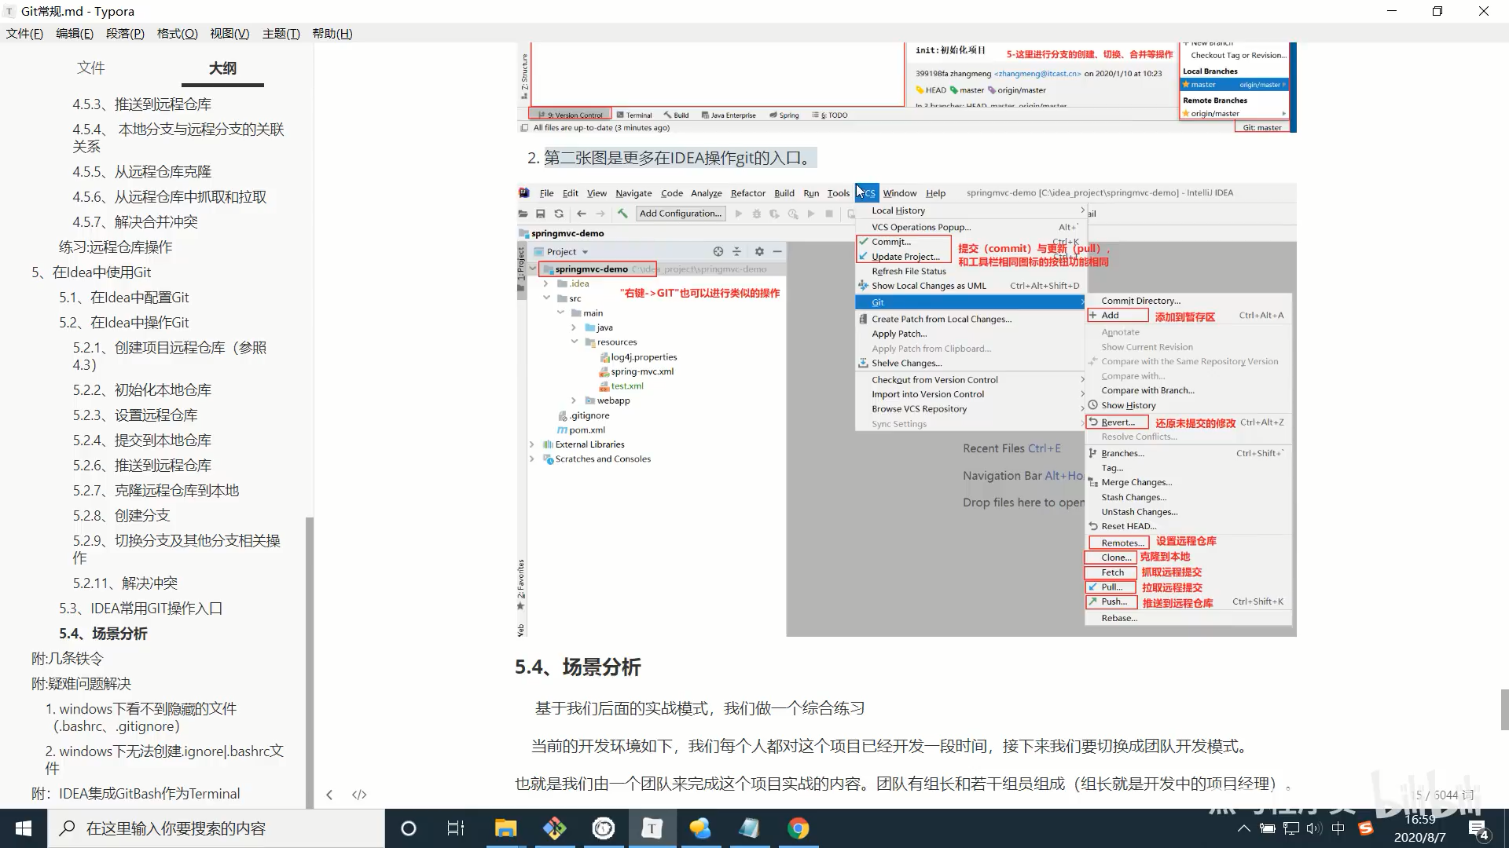

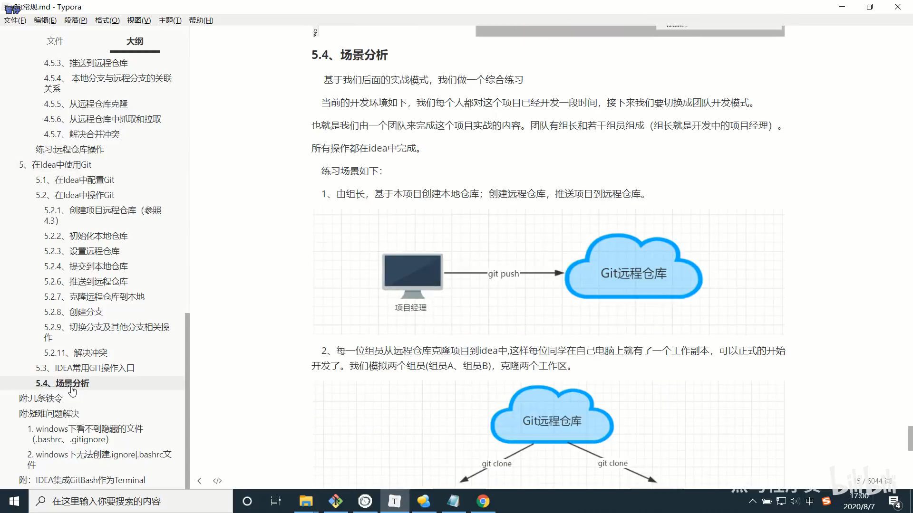

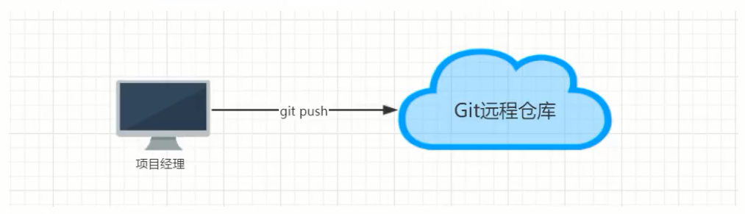

-------------------------26_idea快速操作入口---end-----------------------

黑马程序员Git全套教程，完整的git项目管理工具教程，一套精通git - 027 - 27_场景分析.mp4

-------------------------27_场景分析---start-----------------------

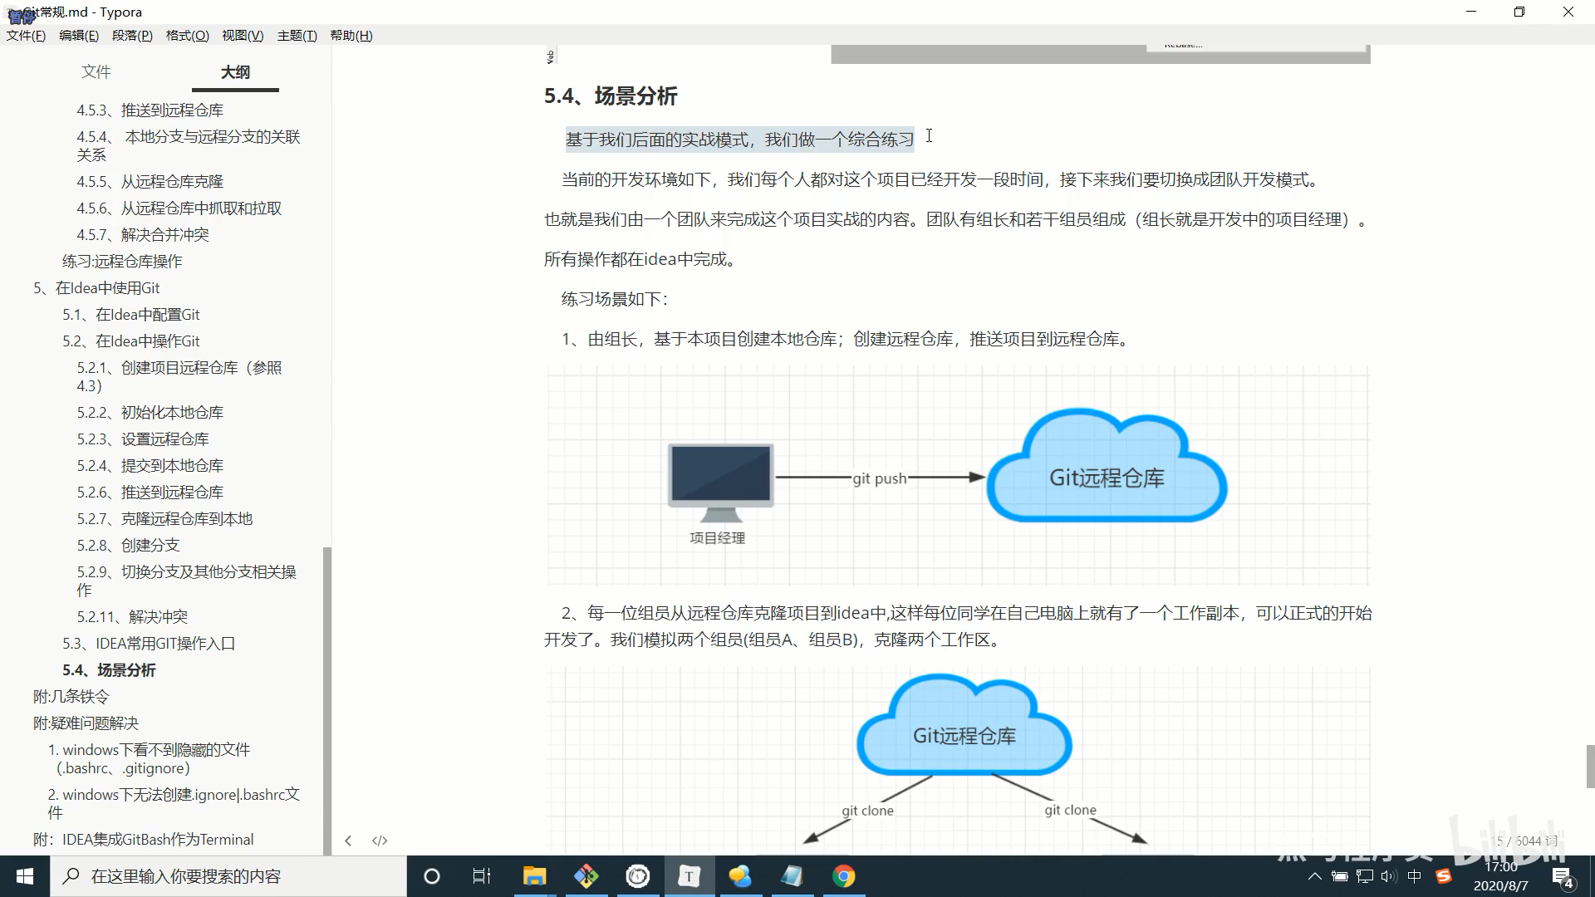

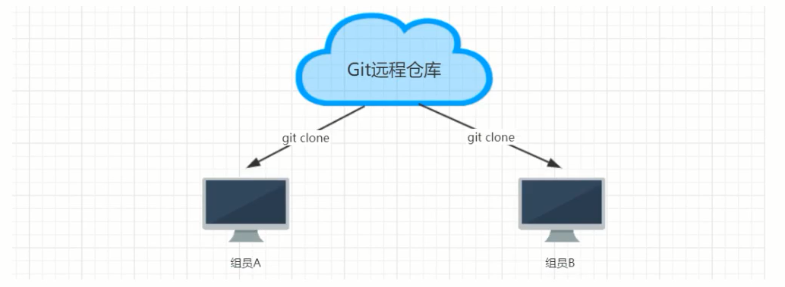

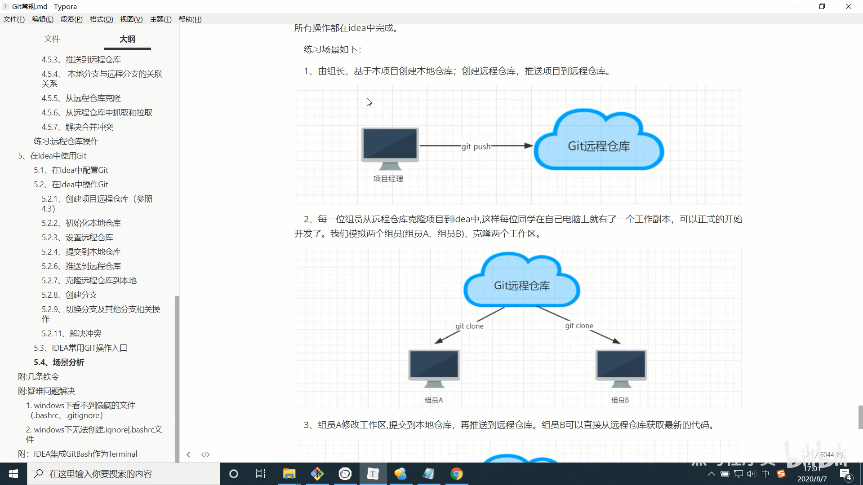

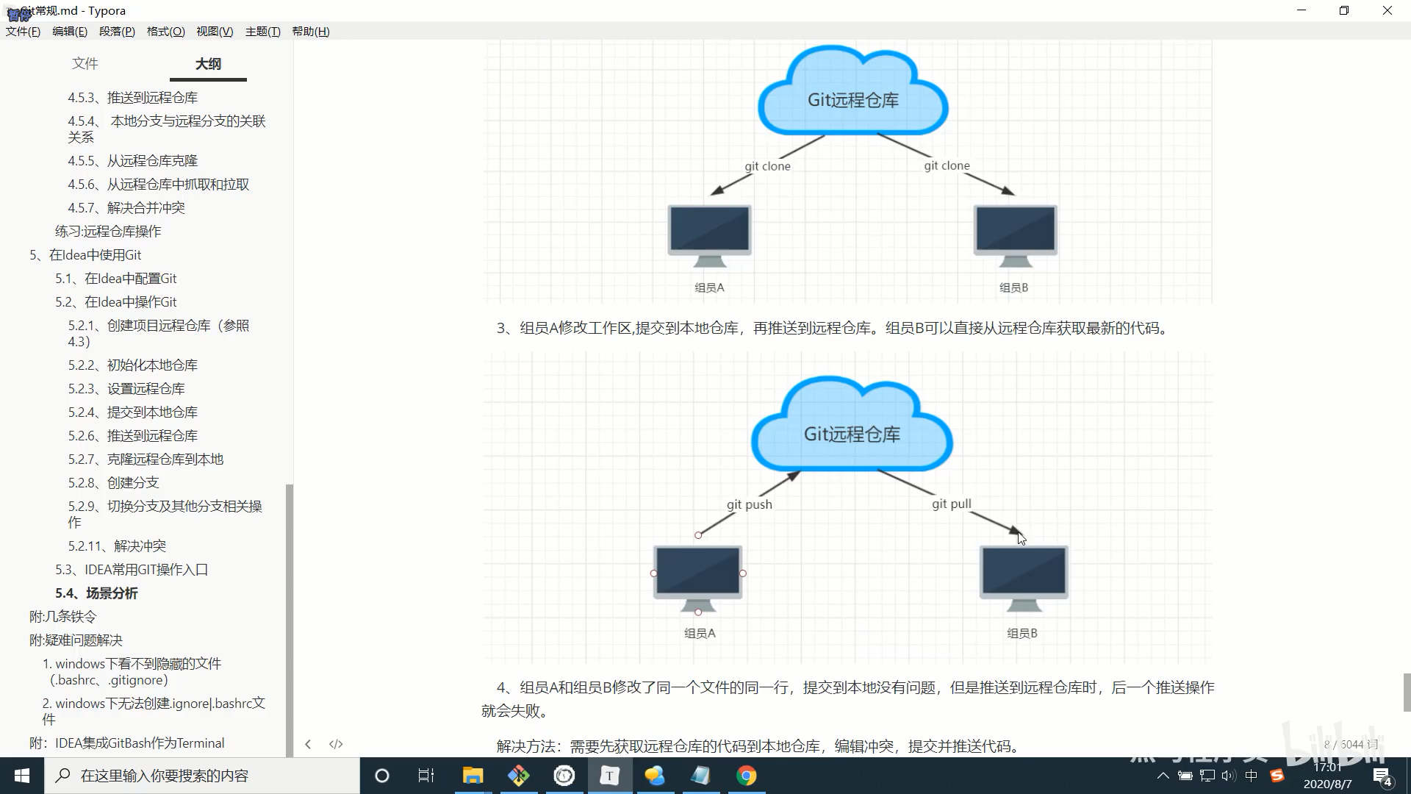

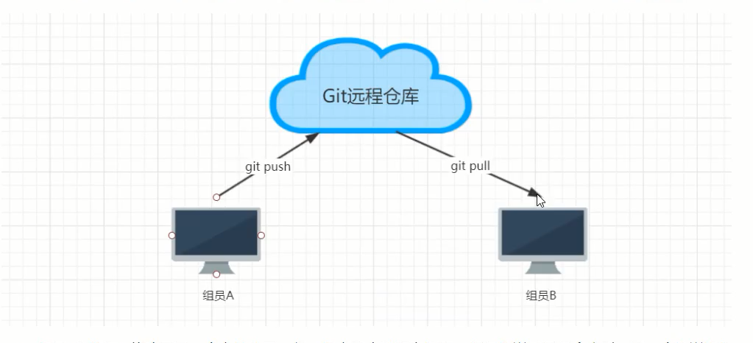

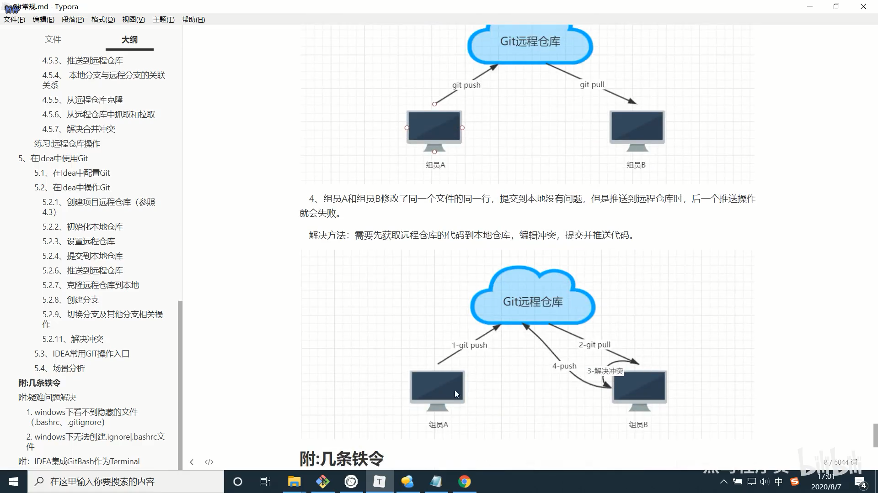

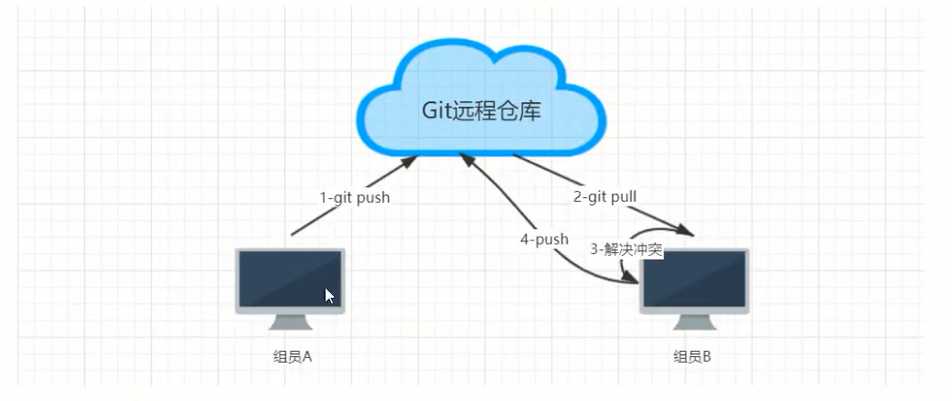

-------------------------27_场景分析---end-----------------------

黑马程序员Git全套教程，完整的git项目管理工具教程，一套精通git - 028 - 28_几条铁令_idea集成gitbash.mp4

-------------------------28_几条铁令_idea集成gitbash---start-----------------------

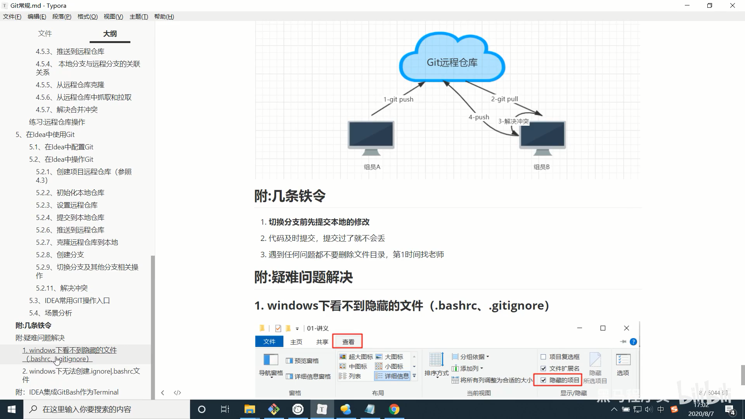

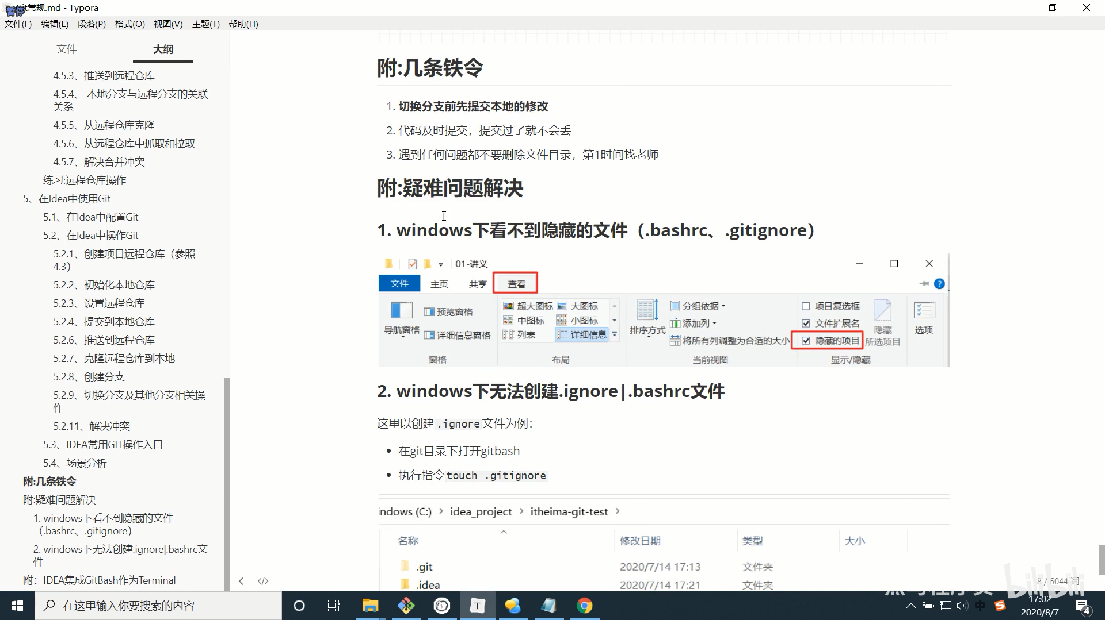

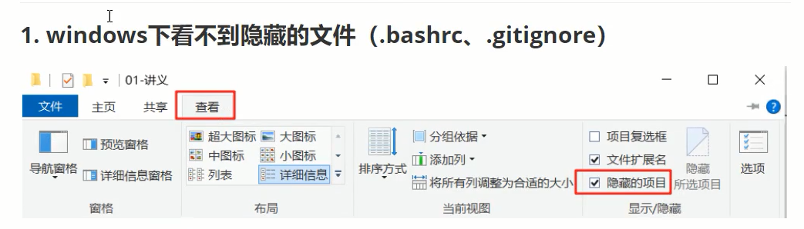

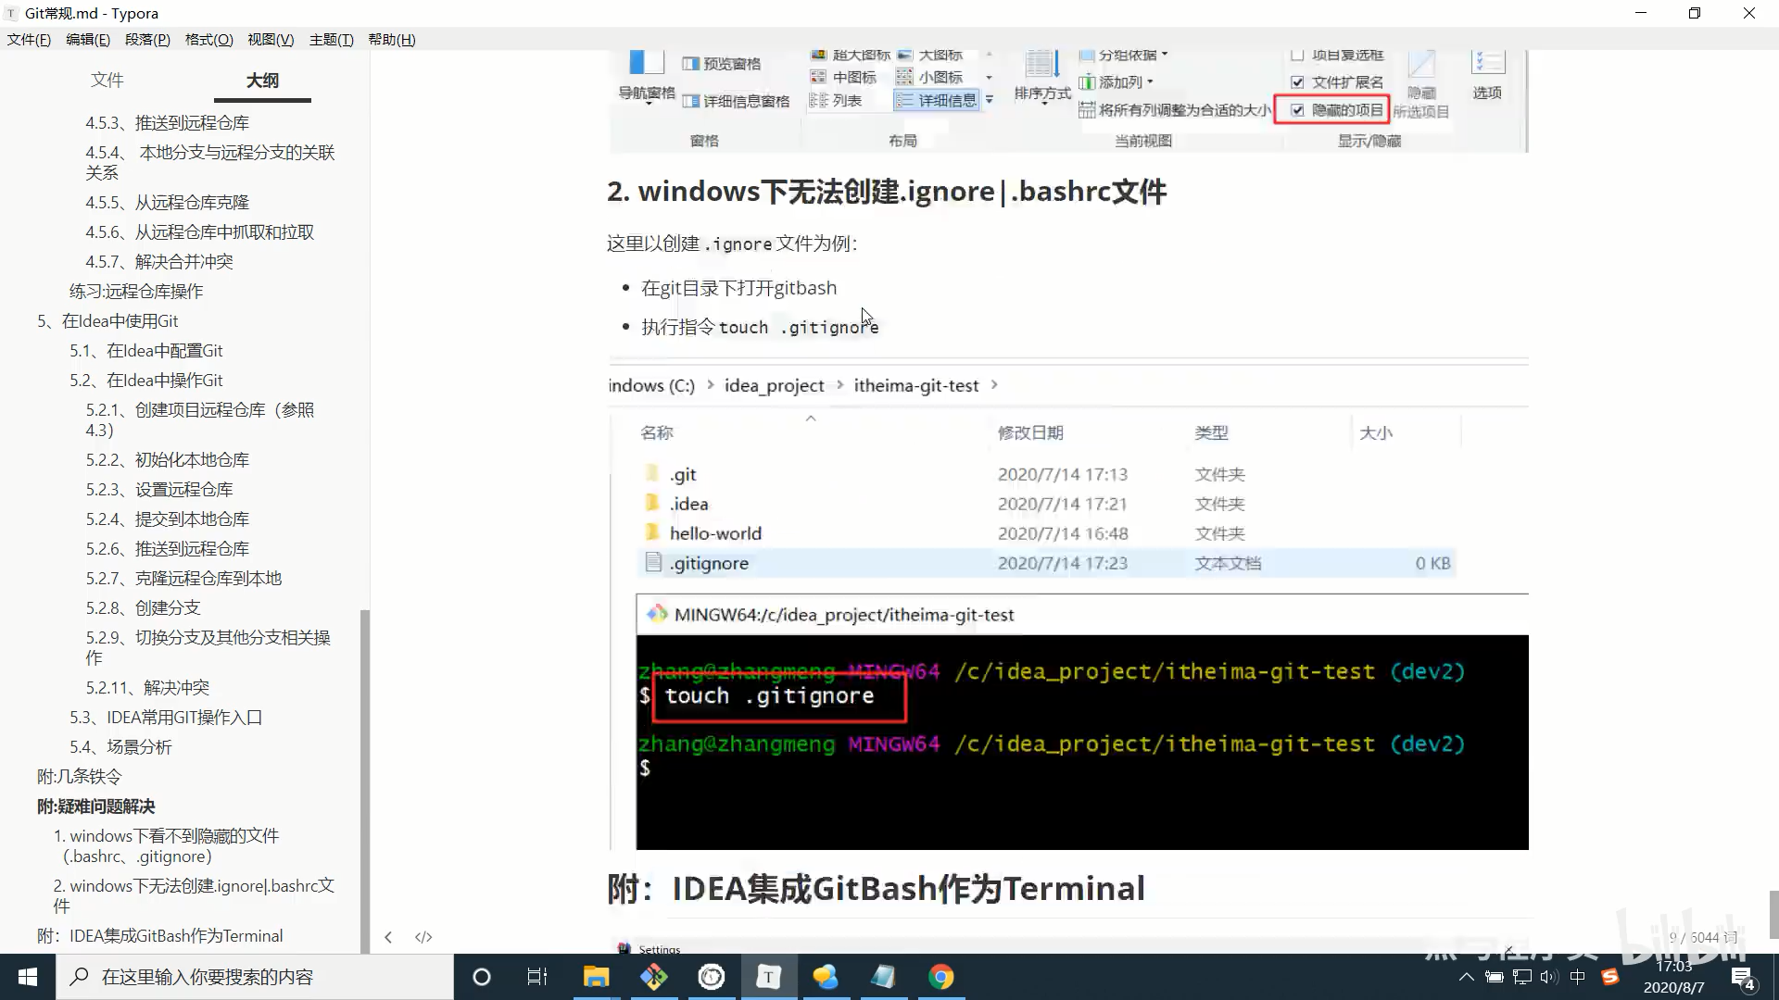

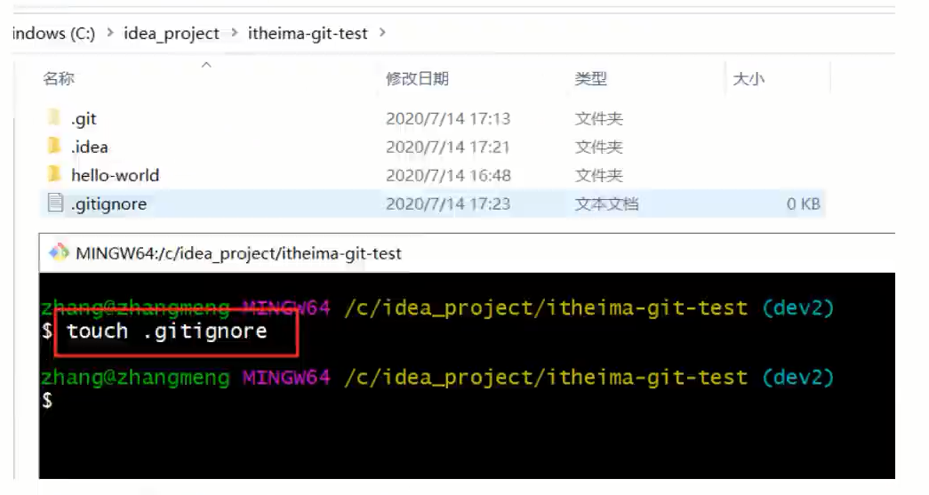

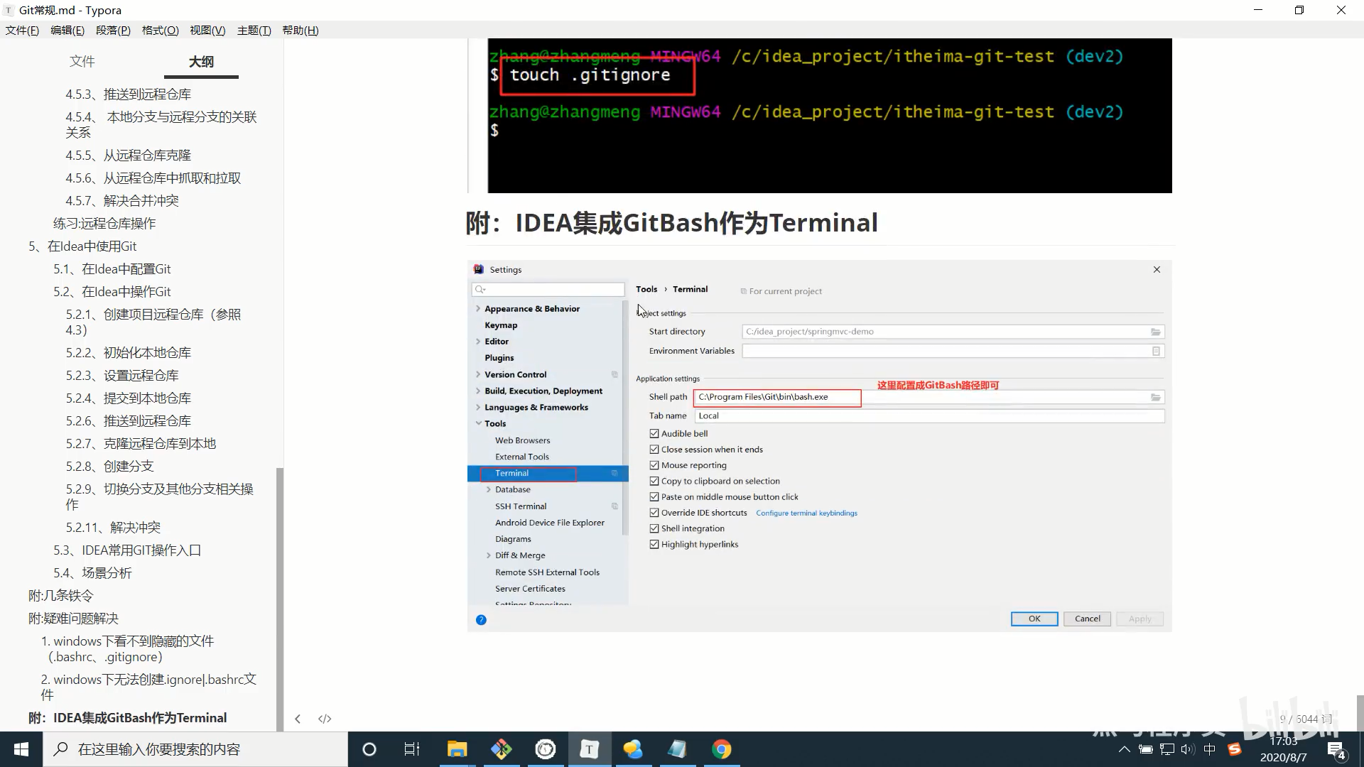

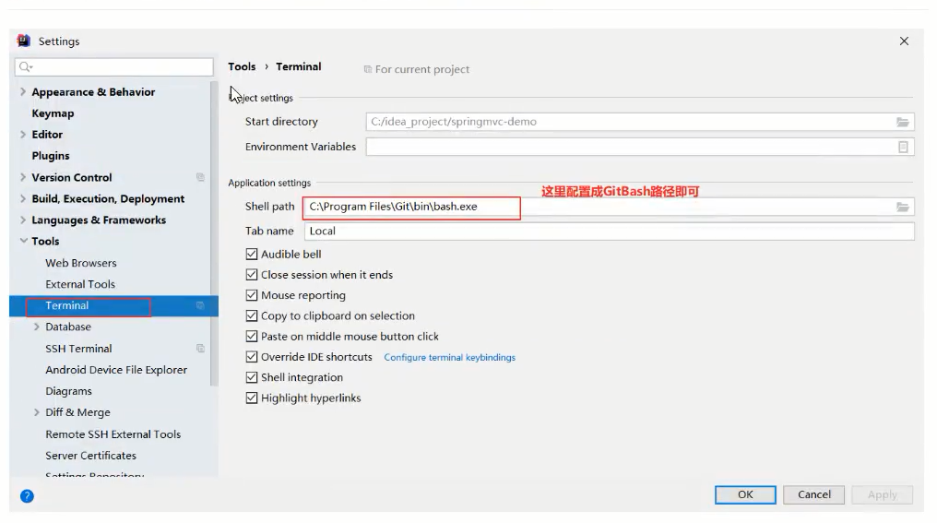

-------------------------28_几条铁令_idea集成gitbash---end-----------------------

黑马程序员Git全套教程，完整的git项目管理工具教程，一套精通git - 029 - 29_指令速查_git流程.mp4

-------------------------29_指令速查_git流程---start-----------------------

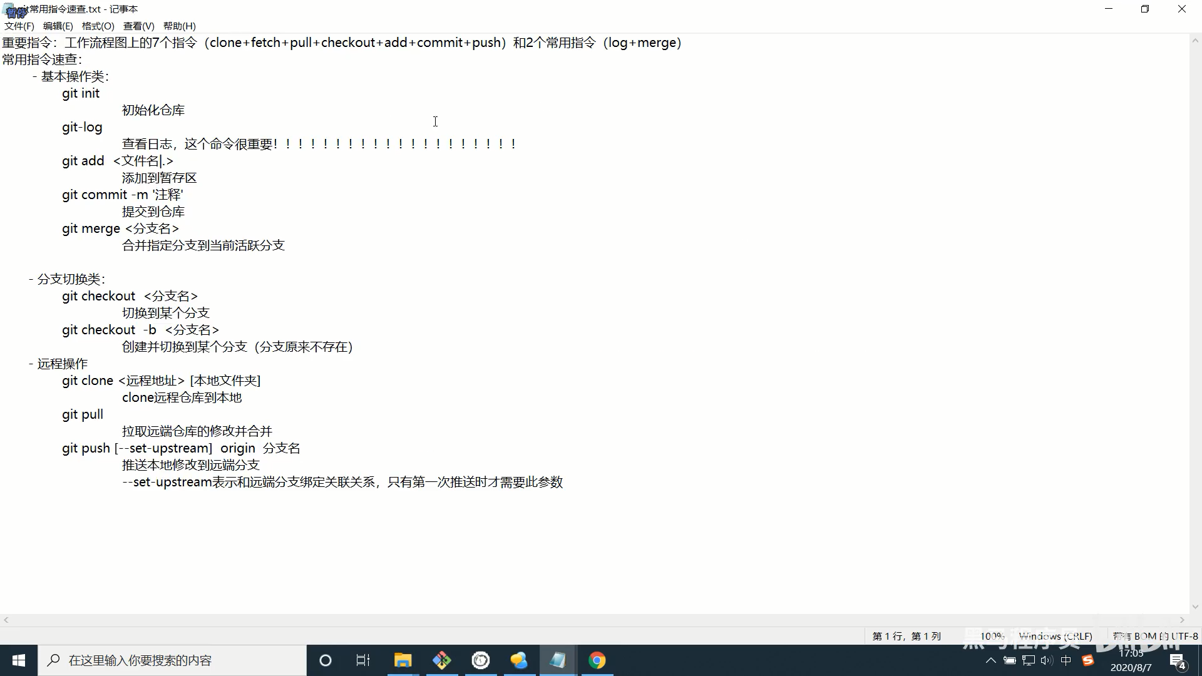

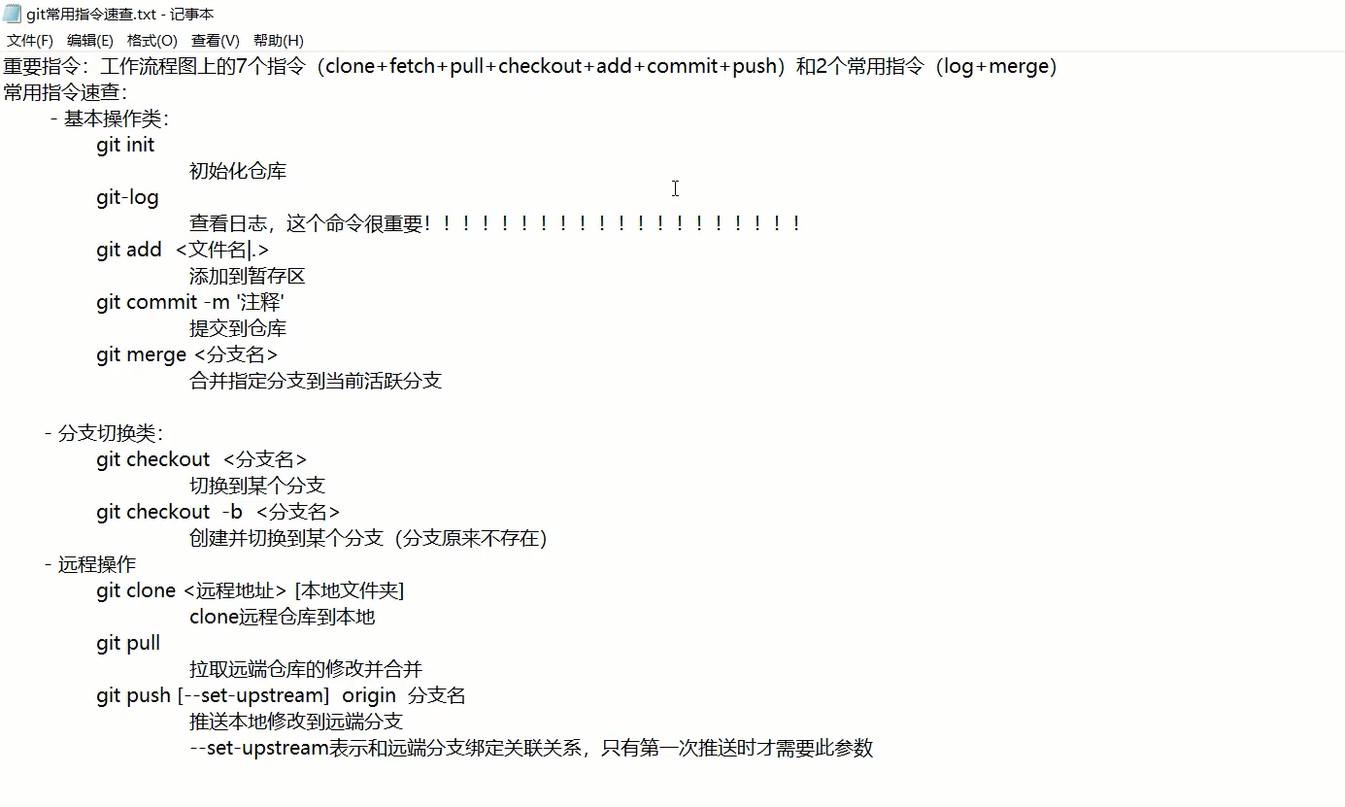

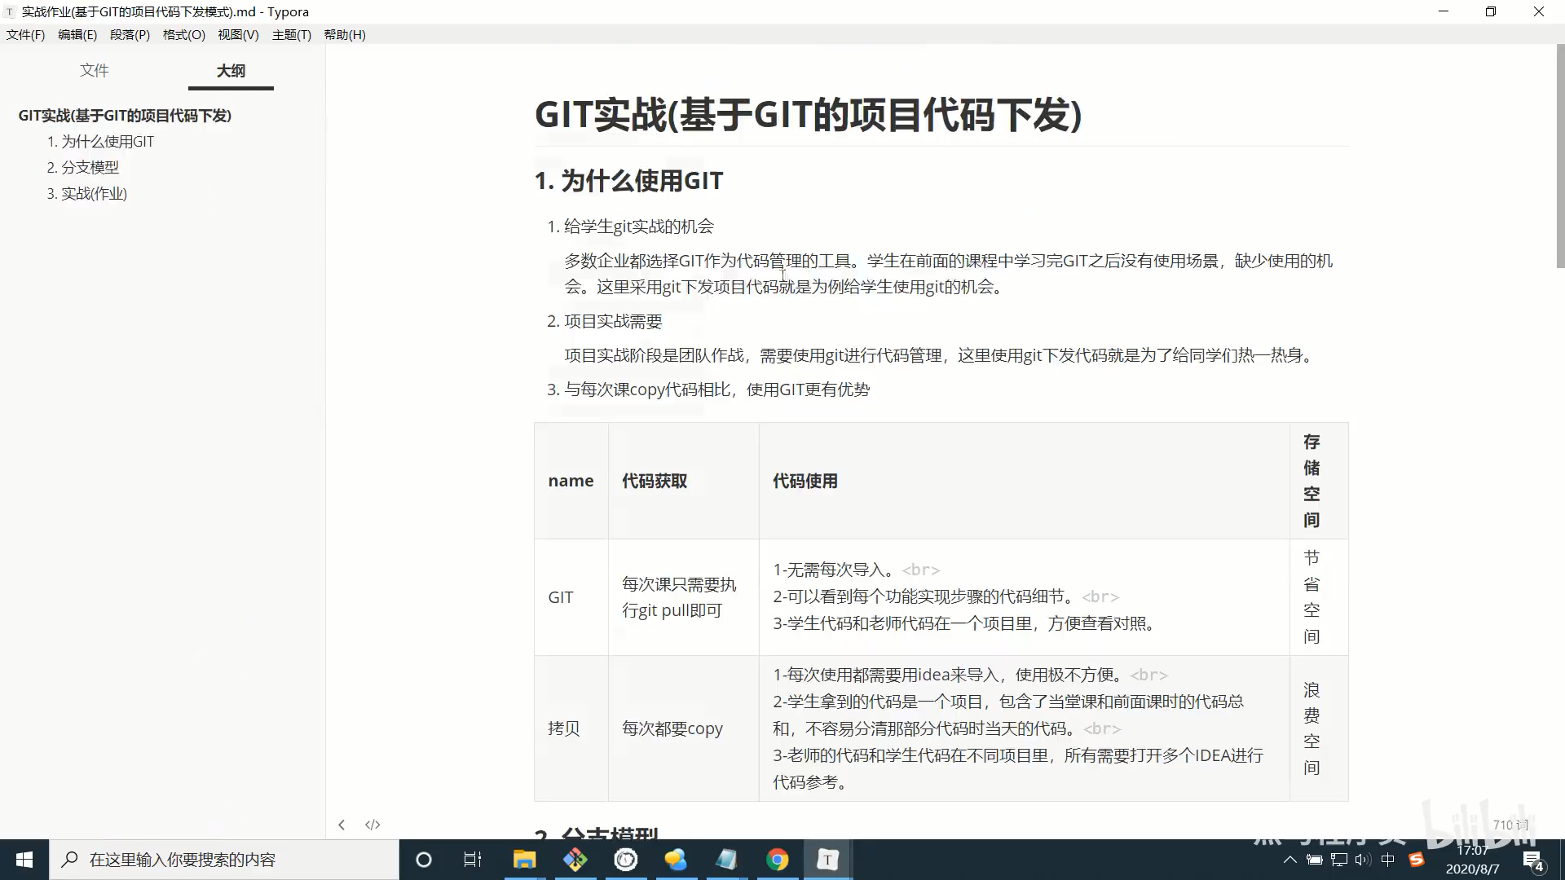

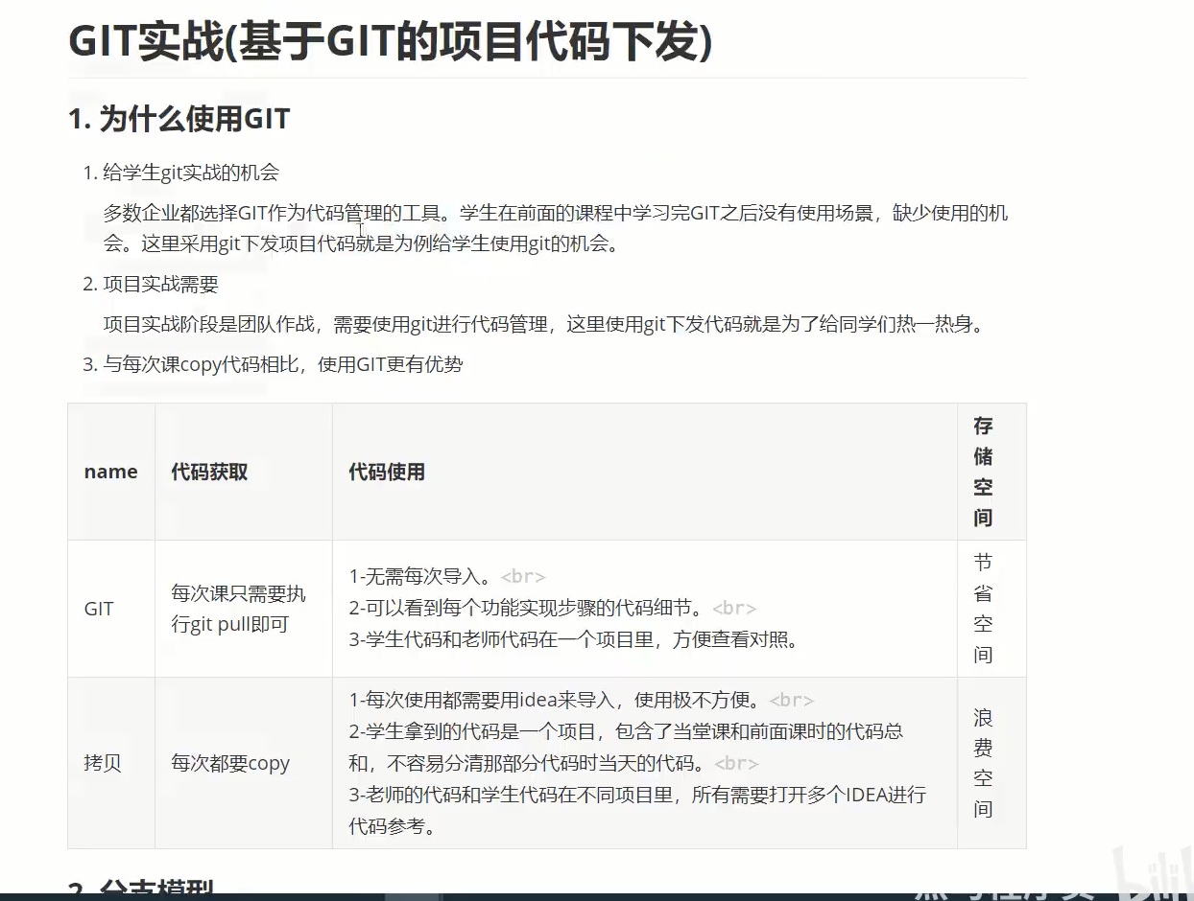

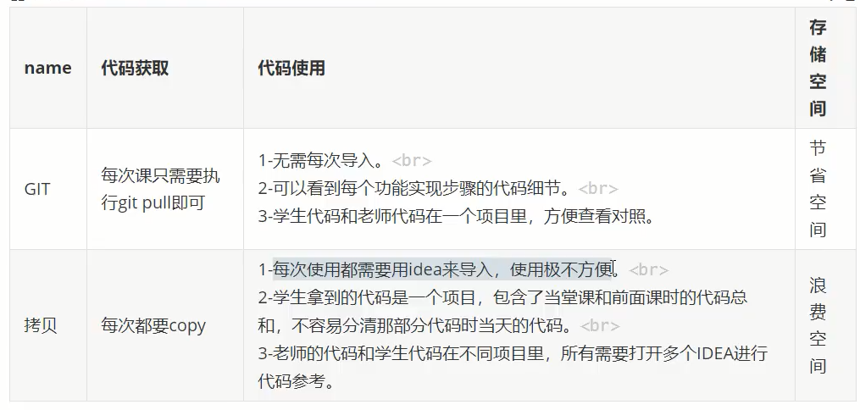

-------------------------29_指令速查_git流程---end-----------------------

黑马程序员Git全套教程，完整的git项目管理工具教程，一套精通git - 030 - 30_实战要求.mp4

-------------------------30_实战要求---start-----------------------

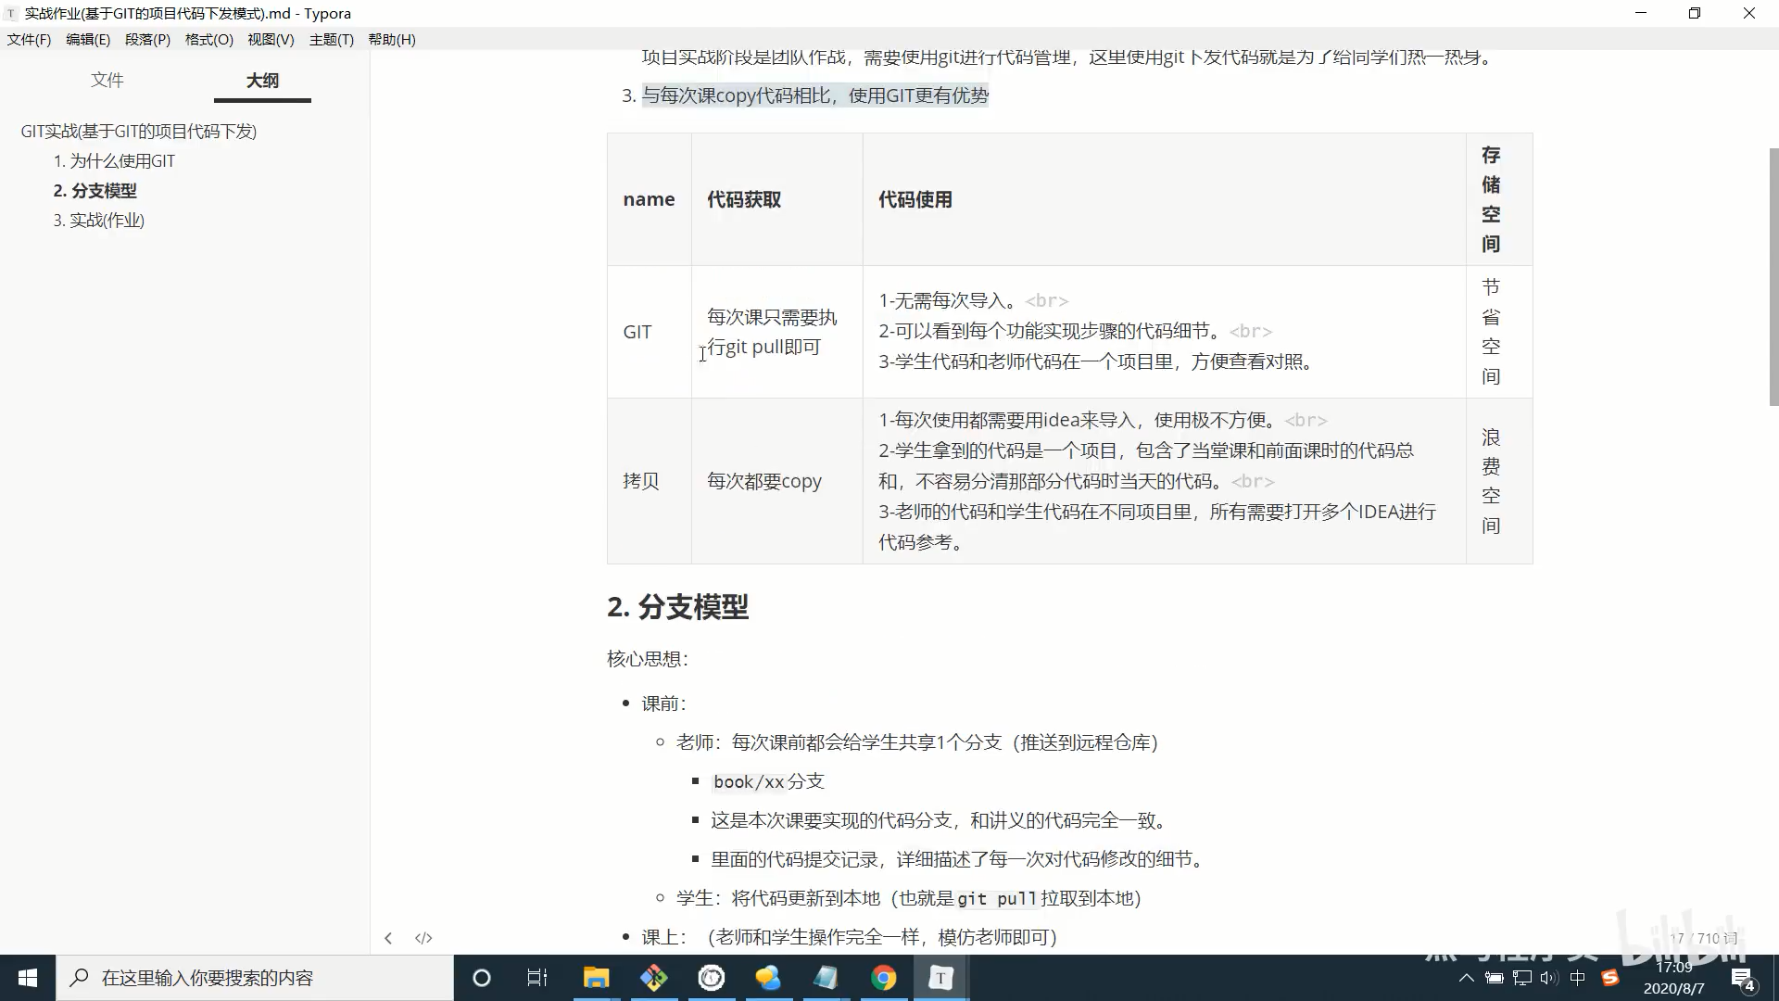

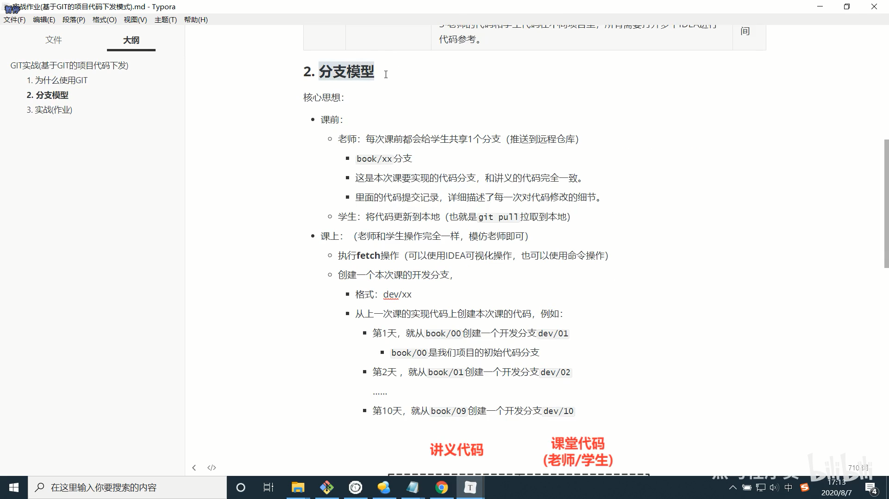

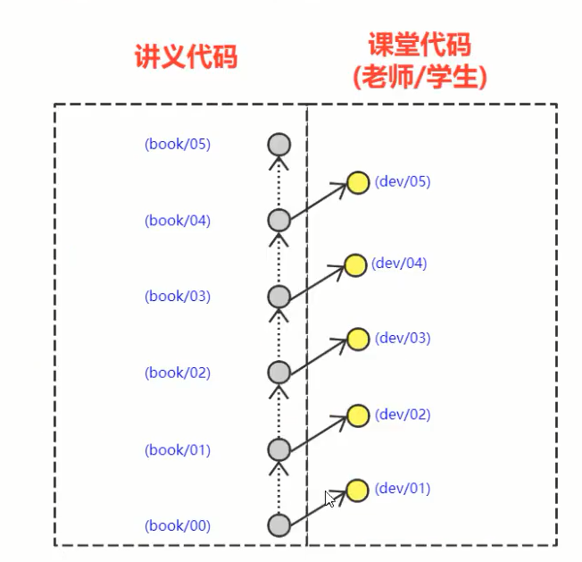

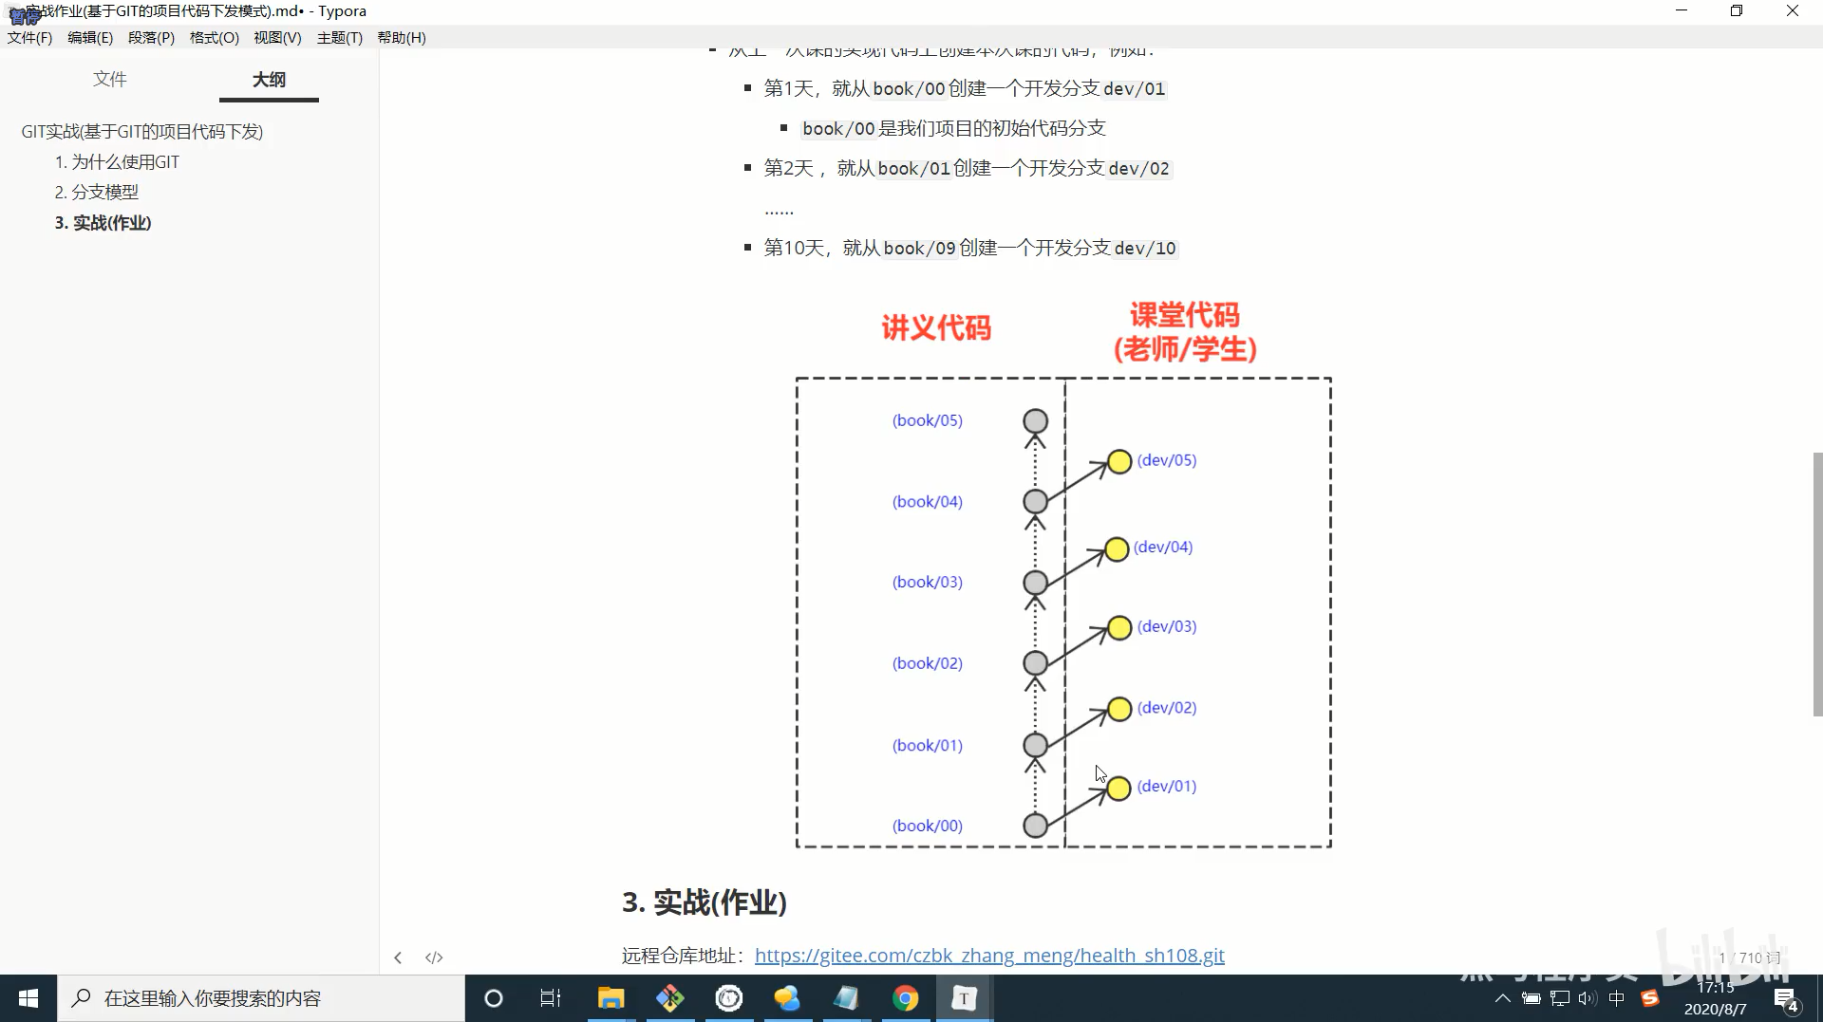

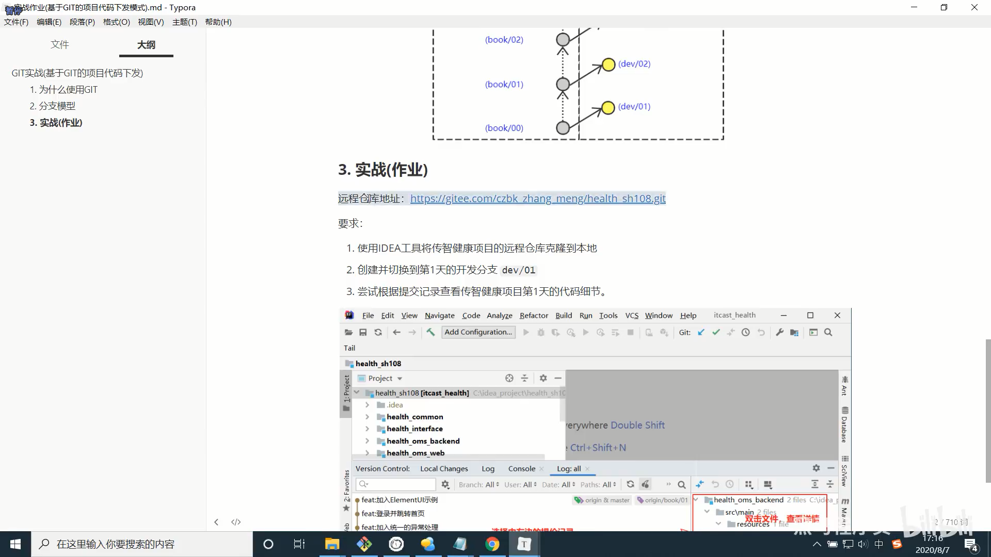

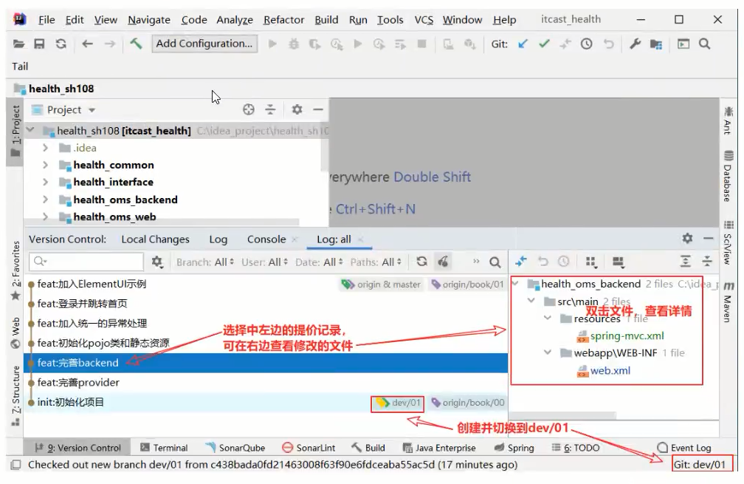

-------------------------30_实战要求.---end-----------------------

黑马程序员Git全套教程，完整的git项目管理工具教程，一套精通git - 031 - 31_总结.mp4

-------------------------31_总结---start-----------------------

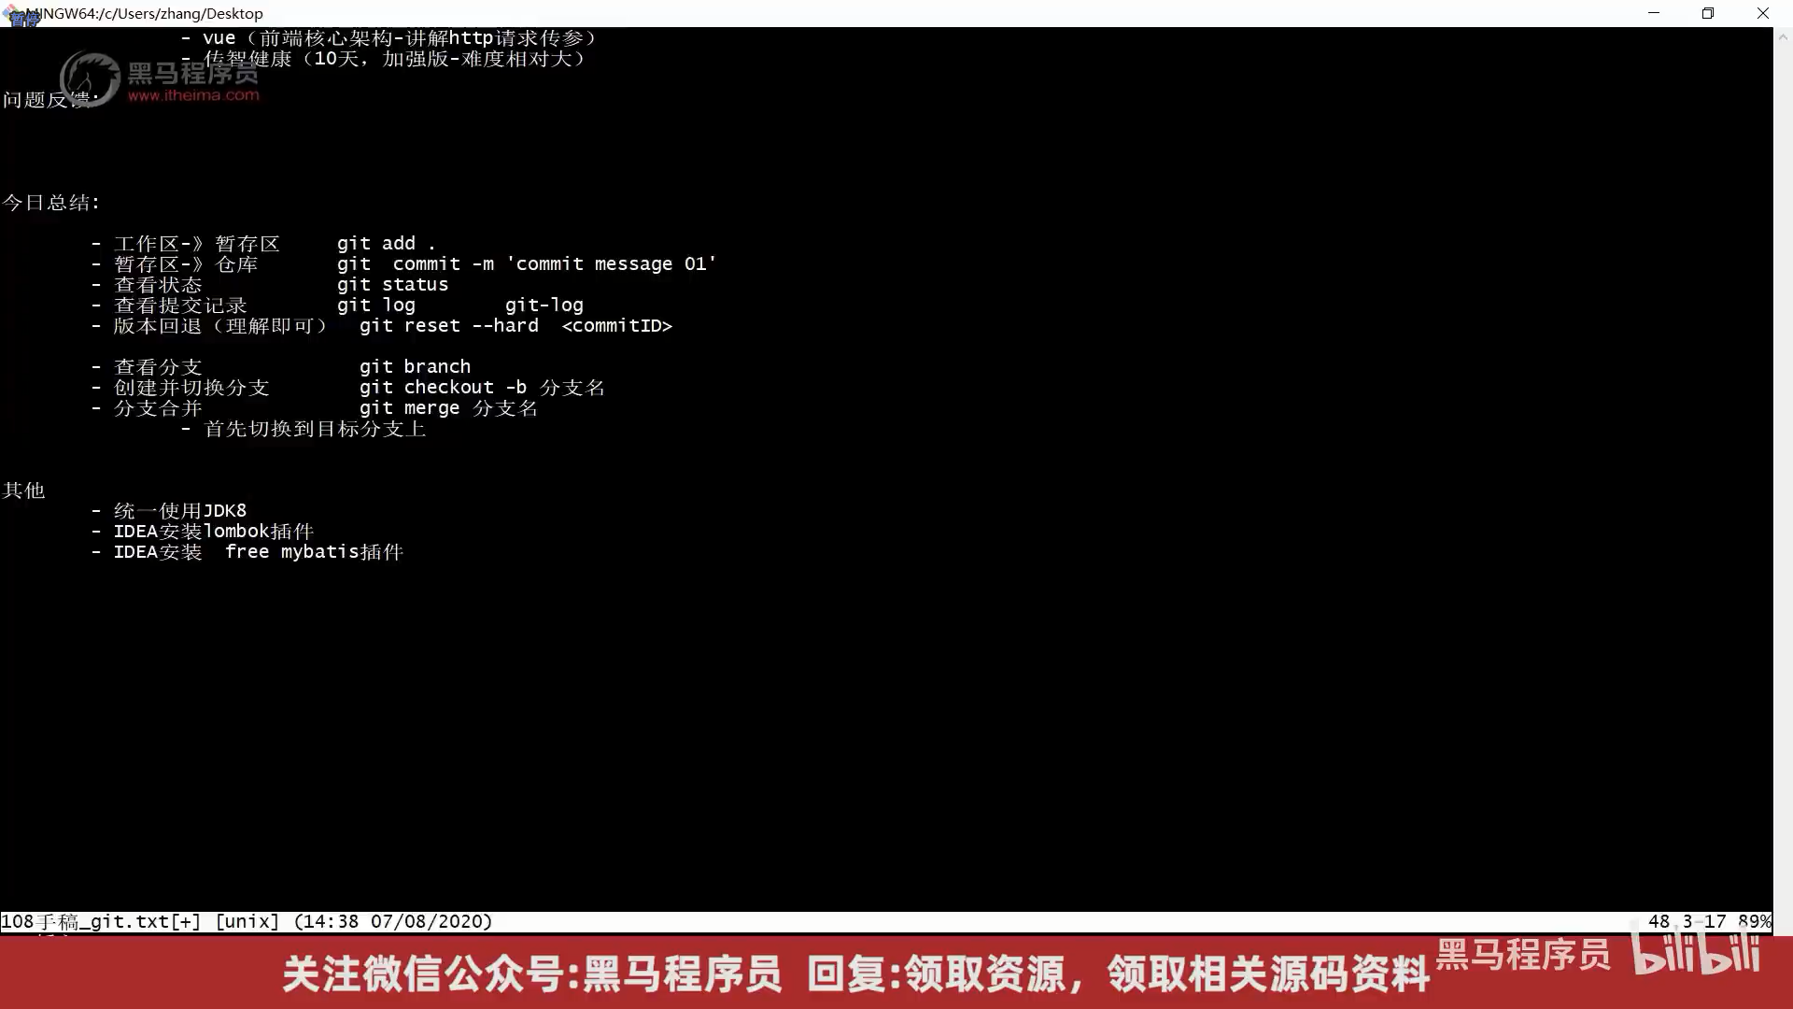

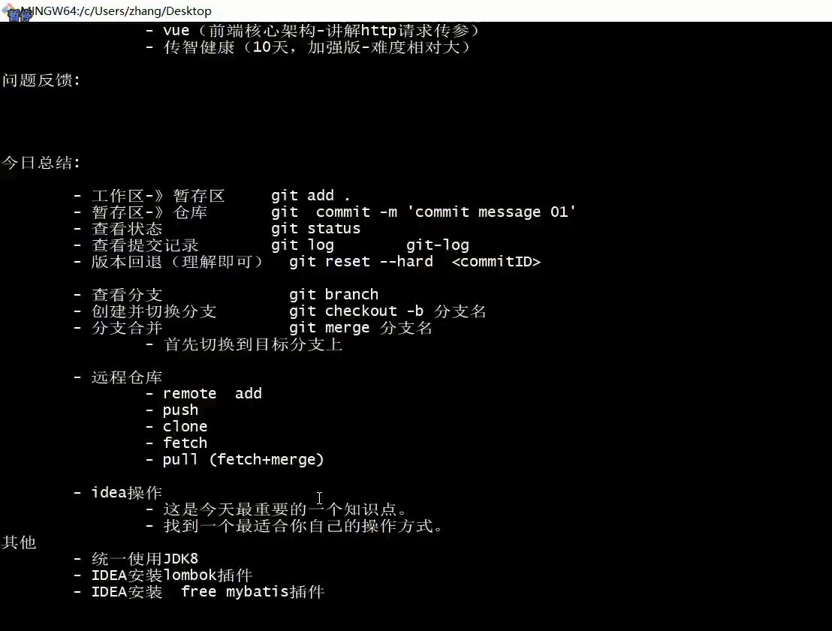

-------------------------31_总结---end-----------------------